СХЕМА ТЕПЛОСНАБЖЕНИЯ

МУНИЦИПАЛЬНОГО ОБРАЗОВАНИЯ

КОЛЫВАНСКИЙ СЕЛЬСОВЕТ

КУРЬИНСКОГО РАЙОНА АЛТАЙСКОГО КРАЯ

НА ПЕРИОД ДО 2029 г
2015 год

ОГЛАВЛЕНИЕ

Введение............................................................................................................................
I. ОБЩАЯ ЧАСТЬ.............................................................................................................
Глава 1. Краткая характеристика территории................................................................
Глава 2. Характеристика системы теплоснабжения......................................................
II ОБОСНОВЫВАЮЩИЕ МАТЕРИАЛЫ К СХЕМЕ ТЕПЛОСНАБЖЕНИЯ............
Глава 1. Существующее положение в сфере производства, передачи и потребления тепловой энергии для целей теплоснабжения.................................................................
Часть 1. Функциональная структура теплоснабжения...................................................
Часть 2. Источники тепловой энергии ............................................................................
Часть 3. Тепловые сети......................................................................................................
Часть 4. Зоны действия источников тепловой энергии..................................................
Часть 5. Тепловые нагрузки потребителей тепловой энергии, групп потребителей тепловой энергии в зонах действия источников тепловой энергии.............................
Часть 6. Балансы тепловой мощности и тепловой нагрузки в зонах действия источников тепловой энергии....................................................................................................
Часть 7. Балансы теплоносителя.................................................................................
Часть 8. Топливные балансы источников тепловой энергии и система обеспечением топливом........................................................................................................................
Часть 9. Технико-экономические показатели теплоснабжающей организации..........
Часть 10. Цены и тарифы в сфере теплоснабжения..................................................
Часть 11. Описание существующих и технологических проблем в системах теплоснабжения поселения.........................................................................................................
Глава 2. Перспективное потребление тепловой энергии на цели теплоснабжения....
Часть 1. Данные базового уровня потребления тепла на теплоснабжения..................
Часть 2. Прогнозы приростов площади строительных фондов.............................
Часть 3. Прогнозы приростов потребления тепловой энергии (мощности).................
Глава 3. Предложения по строительству, реконструкции и техническому переворужению источников тепловой энергии и тепловых сетей...............................................
III СХЕМА ТЕПЛОСНАБЖЕНИЯ..................................................................................
Раздел 1. Показатели перспективного спроса на тепловую энергию (мощность) и теплоноситель в установленных границах территории поселения..............................
Раздел 2. Перспективные балансы тепловой мощности источников тепловой мощности источников тепловой энергии и тепловой нагрузки потребителей...................
Раздел 3. Предложение по строительству, реконструкции и техническому переворужению источников тепловой энергии..........................................................................
Раздел 4. Предложения по строительству и реконструкции тепловых сетей..............
Раздел 5. Перспективные топливные балансы................................................................
Раздел 6. Инвестиции в строительство, реконструкцию и техническое переворужение........................................................................................................................................
Раздел 7. решение об определении единой теплоснабжающей организации..............
Раздел 8. Решения о распределении тепловой нагрузки между источниками тепловой энергии.........................................................................................................................
Раздел 9. Решения по бесхозяйным сетям.......................................................................

ВВЕДЕНИЕ
Проектирование систем теплоснабжения населенных пунктов представляет собой комплексную проблему, от правильного решения которой во многом зависят масштабы необходимых капитальных вложений в эти системы. Прогноз спроса на тепловую энергию основан на прогнозировании развития поселения, в первую очередь его градостроительной деятельности, определенной генеральным планом на период до 2029 года.
Схемы разрабатываются на основе анализа фактических тепловых нагрузок потребителей с учетом перспективного развития на 15 лет, структуры топливного баланса региона, оценки состояния существующих источников тепла и тепловых сетей и возможностей их дальнейшего использования, рассмотрения вопросов надежности, экономичности.
Основой для разработки и реализации схемы теплоснабжения муниципального образования Колыванский сельсовет, далее МО Колыванский сельсовет, до 2029 года является Федеральный закон от 27 июля 2010 года № 190-ФЗ "О теплоснабжении" (Статья 23. Организация развития систем теплоснабжения поселений, городских округов), регулирующий всю систему взаимоотношений в теплоснабжении и направленный на устойчивого и надежного снабжения тепловой энергии потребителей.
При разработки схем теплоснабжения руководствовались: Постановление Правительства РФ от 22 февраля 2012 г. № 154 "О требованиях к схемам теплоснабжения, порядку их разработки и утверждения".

Технической базой для разработки являются:
- исполнительная документация по источникам тепла, тепловым сетям (ТС);
- эксплуатационная документация (расчетные температурные графики, данные по присоединенным тепловым нагрузкам, их видам и т.д.);
- конструктивные данные по видам прокладки и применяемым теплоизоляционных конструкций, сроки эксплуатации тепловых сетей;
- документы по хозяйственной и финансовой деятельности (действующие нормы и нормативы, тарифы и их составляющие, лимиты потребления, договоры на поставку топливно-энергетических ресурсов (ТЭР) и на пользование тепловой энергией, водой, данные потребления ТЭР на собственные нужды, по потерям ТЭР и т.д.).

I I. ОБЩАЯ ЧАСТЬ

Глава 1. Краткая характеристика территории

МО Колыванский сельсовет расположен в юго-восточной части Курьинского района, Алтайского края и находится на расстоянии 320 км от г. Барнаула. Площадь МО Колыванский сельсовет составляет 48,5 тыс.га
МО Колыванский сельсовет граничит:
- на севере - с Акимовским и Суетским сельсоветами Краснощековского района, на юге-с Барановским и Черепановским сельсоветами Змеиногорского района,с территориями Бугрышихинского и Казанцевского сельсоветами Курьинского района.
В состав территории МО Колыванский сельсовет входият населенные пункты: с. Колывань, поселок Подхоз, поселок имени 8Марта.

Таблица 1.1.1 Сведения о площади и численности постоянного населения МО Колыванский сельсовет (по состоянию на 01.01.2015г.)

Перечень сельских населенных пунктов | Площадь , га | Количество  домовладений | Численность проживающего населения, чел
с. Колывань |  | 499 | 1285
Пос. Подхоз |  | 24 | 94
Пос. имени 8 Марта |  | 58 | 112
Всего |  | 581 | 1491

Основную производственную базу МО Колыванский сельсовет составляют следующие предприятия:
- ГУП «Колыванский камнерезный завод им.И.И.Ползунова»;
- ООО «Колывань лес»
Глава 2. Характеристика системы теплоснабжения.
В МО Колыванский сельсовет теплоснабжение жилищного фонда и объектов инфраструктуры осуществляется различными способами - индивидуальными и автономными источниками тепла.
Автономными источниками теплоснабжения являются 4 отопительные котельные, две из которых-производственные, две отапливают объекты социальной сферы.
Зоны не охваченные источниками централизованного теплоснабжения, имеют индивидуальное теплоснабжение.

II ОБОСНОВЫВАЮЩИЕ МАТЕРИАЛЫ К СХЕМЕ ТЕПЛОСНАБЖЕНИЯ

Глава 1. Существующее положение в сфере производства, передачи и потребления тепловой энергии для целей теплоснабжения.

Часть 1. Функциональная структура теплоснабжения

В настоящее время теплоснабжение потребителей МО Колыванский сельсовет осуществляется от 4 отопительных котельных:
1. Котельная «Школьная»
2. Котельная «Детского сада»
3. Котельная «Камнерезного завода»
4. Котельная «Лесхоза»
Первые две котельные находятся в муниципальной собственности, две последние принадлежат производственным предприятиям.

Таблица 2.1.1. Обобщенная характеристика системы теплоснабжения МО Колыванский сельсовет.
№ п/п | Котельные | Установленная мощность,  Гкал/час | Отпускаемая нагрузка  Гкал/час | Температурный график,  ºС | Длина тепловых сетей (двухтрубн.), км
1 | Котельная «Школьная» | 2 | 0,629 | 90/70 | 0,8
2 | Котельная «Детского сада» | 0,1 | 0,032 | 90/70 | 0,045
3 | Котельная «Камнерезного завода» | 0,54 | 0,3 | 90/70 | 0,807
4 | Котельная «Лесхоза» | 1,2 | 0,6 | 90/70 | 0,292
5 | Всего | 3,84 | 1,561 | 90\70 | 1,944

Зоны действия индивидуальных источников теплоснабжения.
В с. Колывань теплоснабжение осуществляется от 4 источников тепла, от которых отапливаются социально значимые объекты ( школа, больница, административные здания, учреждения культуры, детский сад). Индивидуальное теплоснабжение распространяется на частный сектор и представлено только индивидуальными источниками тепла, работающих на твердом топливе (уголь и дрова)

Часть 2. Источники тепловой энергии

Таблица 2.2.1 Описание котельных
Показатели | Значения
Котельная№ «Школьная»
а) структура основного оборудования | Вид основного топлива - каменный уголь.  Котлоагрегаты:  Водогрейный котел ВК-1,25Б (1997 г.) - 2 шт.  .
б) параметры установленной тепловой мощности теплофикационного оборудования | Установленная тепловая мощность с учетом резерва  2 Гкал/час. (2,5 МВт)
в) Ограничения тепловой мощности и параметры располагаемой тепловой мощности | Располагаемая тепловая мощность  2 Гкал/час. (2,5 МВт)  подключенная тепловая нагрузка на 2015 год 0,629 Гкал/ч
г) объем потребления тепловой энергии и теплоносителя на собственные и хозяйственные нужды | 36,82 Гкал/год
д) дата последнего капитального ремонта | 2014год
е) схема выдачи тепловой мощности, структура теплофикационных установок. | Источник комбинированной выработки тепловой и электрической энергии отсутствует.
ж) способ регулирования отпуска тепловой энергии от источника тепловой энергии с обоснованием выбора графика изменения температур теплоносителя | Способ регулирования отпуска тепловой энергии качественный по температурному графику 90/70 ºС; выбор температурного графика обусловлен наличием только отопительной нагрузкой и непосредственным присоединением абонентов к тепловым сетям.
з) среднегодовая нагрузка оборудования | Выработка тепловой энергии 1052 Гкал/год;  полезный отпуск тепловой энергии  897,6 Гкал/год.
и) способы учета тепла, отпущенного в тепловые сети | Расчетный
к) статистика отказов и восстановлений оборудования источников тепловой энергии | Статистика отказов и восстановлений оборудования источников тепловой энергии отсутствует.
л) Предписания надзорных органов по запрещению дальнейшей эксплуатации источников тепловой энергии | Предписания надзорных органов по запрещению дальнейшей эксплуатации источников тепловой энергии отсутствуют.
Котельная «Детского сада»
а) структура основного оборудования | Вид основного топлива - каменный уголь.  Котлоагрегаты:  Водогрейный котел КВр-0,1 1шт. (2012г.)
б) параметры установленной тепловой мощности теплофикационного оборудования | Установленная тепловая мощность с учетом резерва  0,1 Гкал/час. (0,12 МВт)
в) Ограничения тепловой мощности и параметры располагаемой тепловой мощности | Располагаемая тепловая мощность  0,1 Гкал/час. (0,12 МВт)  подключенная тепловая нагрузка на 2015 год 0,032 Гкал/ч
г) объем потребления тепловой энергии и теплоносителя на собственные и хозяйственные нужды | 6,5Гкал/год
д) дата последнего капитального ремонта | 2012 год
е) схема выдачи тепловой мощности, структура теплофикационных установок. | Источник комбинированной выработки тепловой и электрической энергии отсутствует.
ж) способ регулирования отпуска тепловой энергии от источника тепловой энергии с обоснованием выбора графика изменения температур теплоносителя | Способ регулирования отпуска тепловой энергии качественный по температурному графику 95/70 ºС; выбор температурного графика обусловлен наличием только отопительной нагрузкой и непосредственным присоединением абонентов к тепловым сетям.
з) среднегодовая нагрузка оборудования | Выработка тепловой энергии 185,8 Гкал/год;  полезный отпуск тепловой энергии  142,14 Гкал/год.
и) способы учета тепла, отпущенного в тепловые сети | Способ учета тепловой энергии - расчетный
к) статистика отказов и восстановлений оборудования источников тепловой энергии | Статистика отказов и восстановлений оборудования источников тепловой энергии отсутствует.
л) Предписания надзорных органов по запрещению дальнейшей эксплуатации источников тепловой энергии | Предписания надзорных органов по запрещению дальнейшей эксплуатации источников тепловой энергии отсутствуют.
Котельная «Камнерезного завода»
а) структура основного оборудования | Вид основного топлива - каменный уголь.  Котлоагрегаты:  Водогрейный котел КВр-0,8 (2010г.) 1шт.
б) параметры установленной тепловой мощности теплофикационного оборудования | Установленная тепловая мощность с учетом резерва  0,54 Гкал/час. (0,63 МВт)
в) Ограничения тепловой мощности и параметры располагаемой тепловой мощности | Располагаемая тепловая мощность  0,54 Гкал/час. (0,63 МВт)  подключенная тепловая нагрузка на 2015 год 0,3 Гкал/ч
г) объем потребления тепловой энергии и теплоносителя на собственные и хозяйственные нужды | 27,11 Гкал.год
д) дата последнего капитального ремонта | . 2010год
е) схема выдачи тепловой мощности, структура теплофикационных установок. | Источник комбинированной выработки тепловой и электрической энергии отсутствует.
ж) способ регулирования отпуска тепловой энергии от источника тепловой энергии с обоснованием выбора графика изменения температур теплоносителя | Способ регулирования отпуска тепловой энергии качественный по температурному графику 95/70 ºС; выбор температурного графика обусловлен наличием только отопительной нагрузкой и непосредственным присоединением абонентов к тепловым сетям.
з) среднегодовая нагрузка оборудования | Выработка тепловой энергии 774,557 Гкал/год;  полезный отпуск тепловой энергии  631,267 Гкал/год.
и) способы учета тепла, отпущенного в тепловые сети | Способ учета тепловой энергии - расчетный
к) статистика отказов и восстановлений оборудования источников тепловой энергии | Статистика отказов и восстановлений оборудования источников тепловой энергии отсутствует.
л) Предписания надзорных органов по запрещению дальнейшей эксплуатации источников тепловой энергии | Предписания надзорных органов по запрещению дальнейшей эксплуатации источников тепловой энергии отсутствуют.
Котельная ООО « Колывань лес»
а) структура основного оборудования | Вид основного топлива – дрова, опилки.  Котлоагрегаты:  Водогрейный котел КВ-0,6ДС 2шт.(2013г.)
б) параметры установленной тепловой мощности теплофикационного оборудования | Установленная тепловая мощность с учетом резерва  1,2 Гкал/час. (1,4 МВт)
в) Ограничения тепловой мощности и параметры располагаемой тепловой мощности | Располагаемая тепловая мощность  1,2 Гкал/час. (1,4 МВт)  подключенная тепловая нагрузка 0,6Гкал/ч
г) объем потребления тепловой энергии и теплоносителя на собственные и хозяйственные нужды | 799Гкал/год
д) дата последнего капитального ремонта | -
е) схема выдачи тепловой мощности, структура теплофикационных установок. | Источник комбинированной выработки тепловой и электрической энергии отсутствует.
ж) способ регулирования отпуска тепловой энергии от источника тепловой энергии с обоснованием выбора графика изменения температур теплоносителя | Способ регулирования отпуска тепловой энергии качественный по температурному графику 95/70 ºС; выбор температурного графика обусловлен наличием только отопительной нагрузкой и непосредственным присоединением абонентов к тепловым сетям.
з) среднегодовая нагрузка оборудования | Выработка тепловой энергии 799 Гкал/год;
и) способы учета тепла, отпущенного в тепловые сети | Способ учета тепловой энергии - расчетный
к) статистика отказов и восстановлений оборудования источников тепловой энергии | Статистика отказов и восстановлений оборудования источников тепловой энергии отсутствует.
л) Предписания надзорных органов по запрещению дальнейшей эксплуатации источников тепловой энергии | Предписания надзорных органов по запрещению дальнейшей эксплуатации источников тепловой энергии отсутствуют.
Часть 3. Тепловые сети
Описание тепловых сетей источников теплоснабжения МО Колыванский сельсовет представлено в табл. 2.3.1-2.3.4
Рис. 2.3.1. Схема тепловой сети котельной «Школьная» с. Колывань
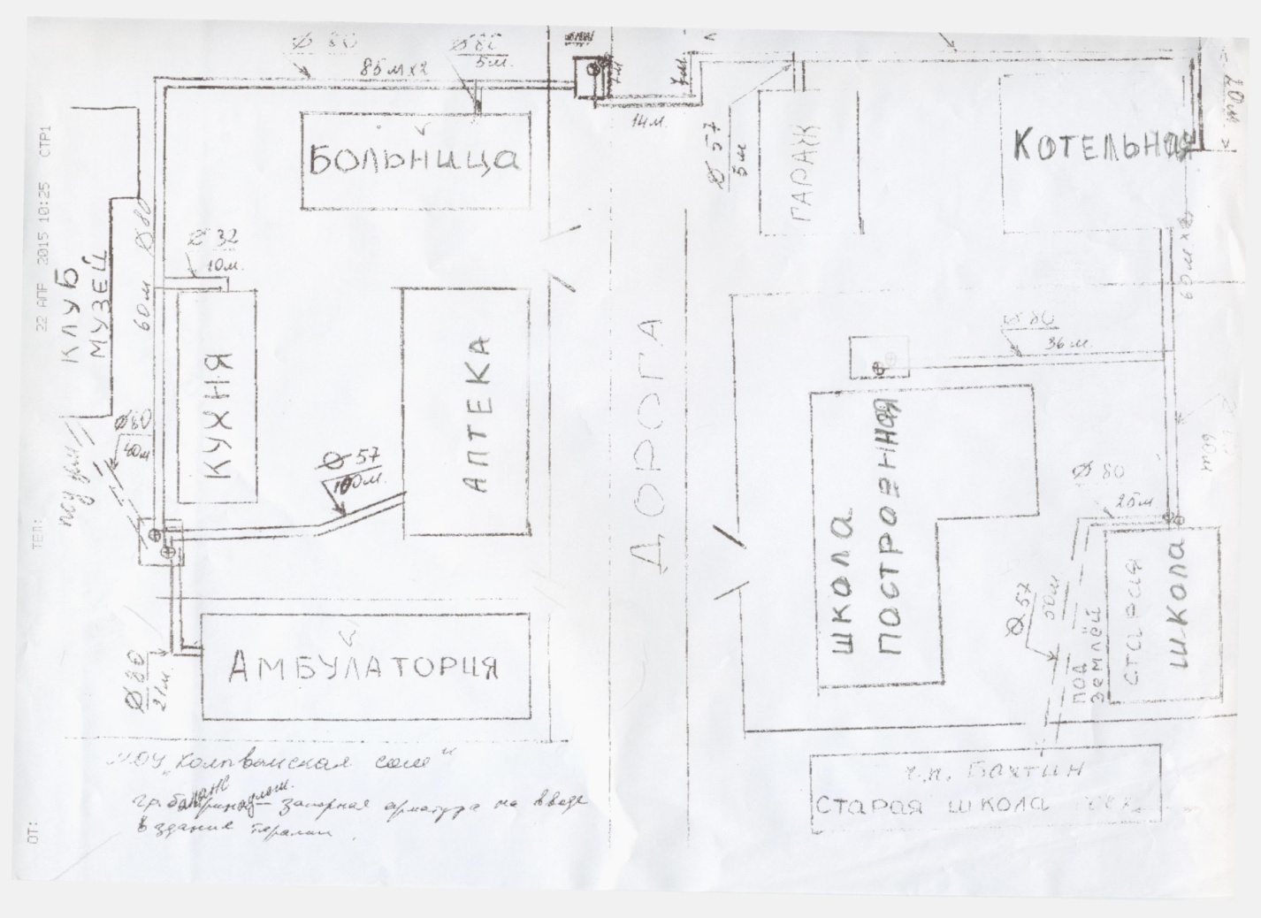

Таблица 2.3.1. Описание тепловой сети котельной «Школьная» с. Колывань
Показатели | Описание, значение
Котельная «Школьная»
а) описание структуры тепловых сетей от каждого источника тепловой энергии, от магистральных выводов до вводов жилой квартал и к социально значимым объектам | Для системы теплоснабжения от котельной №1 Центральная принято качественное регулирование отпуска тепловой энергии в сетевой воде потребителям. Расчетный температурный график - 90/70 ºС.
б) параметры тепловых сетей, тип изоляции, тип компенсирующих устройств, тип прокладки, характеристика грунтов в местах прокладки | Тепловая сеть водяная 2-х трубная;  материал трубопроводов - сталь; полипропилен.  способ прокладки - подземная и надземная;  компенсация температурных удлинений трубопроводов осуществляется за счет естественных изменений направления теплотрассы, а также применения П образных компенсаторов. Грунты в местах прокладки в основном суглинистые.
в) описание типов и количества секционирующей и регулирующей арматуры на тепловых сетях | Запорно-регулирующая арматура на тепловых сетях - вентили, задвижки, краны, затворы
г) описание типов и строительных особенностей тепловых камер. | Строительная часть тепловых камер выполнена из бетонных колец и кирпича.. Высота камер не более 1,8 - 2 м.  Наличие - размещение запорно-регулирующей арматуры, проведение обслуживающих и ремонтных работ.
д) фактические температурные режимы отпуска тепла в тепловые сети | отпуск теплоты осуществляется согласно утвержденному графику 90/70 ºС и температуре наружного воздуха.
е) статистика отказов тепловых сетей более суток (аварий, инцидентов) за последние 5 лет | Статистика отказов тепловых сетей отсутствует.
ж) описание процедур диагностики состояния тепловых сетей и планирования капитальных и текущих ремонтов | Гидравлическое испытания проводятся регулярно
и) описание периодичности и соответствия техническим регламентам и иным обязательным требованиям процедур летних ремонтов с параметрами и методами испытаний (гидравлических, температурных) | Летние ремонты проводятся ежегодно
к) описание нормативов технологических потерь при передачи тепловой энергии (мощности), теплоносителя, включаемых в расчет отпущенных тепловой энергии (мощности) и теплоносителя | Норматив потерь тепловой энергии в тепловых сетях составляет 117,58 Гкал/год.
л) предписания надзорных органов по запрещению дальнейшей эксплуатации участков тепловой сети и результаты их использования | Предписания надзорных органов по запрещению дальнейшей эксплуатации участков тепловых сетей отсутствуют.
м) описание типов присоединений теплопотребляющих установок потребителей к тепловым сетям с выделением наиболее распространенных, определяющих выбор и обоснование графика регулирования отпуска тепловой энергии потребителям | Тип присоединения потребителей к тепловым сетям - непосредственное с качественным регулированием температуры теплоносителя по температуре наружного воздуха;  нагрузка на горячее водоснабжение отсутствует; имеется только отопительная нагрузка.
н) Наличия коммерческого приборного учета тепловой энергии отпущенной из тепловой сети потребителям. | Отсутствует
о) Анализ работы диспетчерских служб теплоснабжающих предприятий используемых средства автоматики, телемеханизации и связи | диспетчерские службы не востребованы.
п) перечень выявленных бесхозяйных тепловых сетей и обоснование выбора организации, уполномоченной на их эксплуатацию | Бесхозяйных сетей не выявлено

Рис. 2.3.2. Схема тепловой сети котельной «Детского сада»
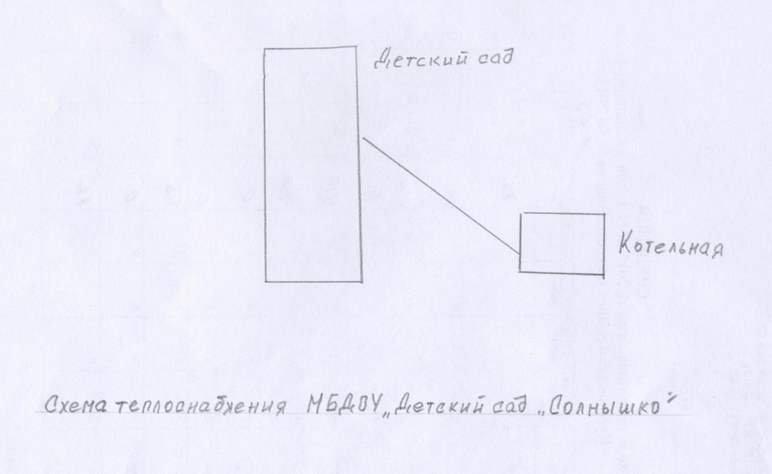
Таблица 2.3.2. Описание тепловой сети котельной «Детского сада» с.Колывань
Показатели | Описание, значение
Котельная «Детского сада»
а) описание структуры тепловых сетей от каждого источника тепловой энергии, от магистральных выводов до вводов жилой квартал и к социально значимым объектам | Для системы теплоснабжения от котельной принято качественное регулирование отпуска тепловой энергии в сетевой воде потребителям. Расчетный температурный график - 95/70 ºС.
б) параметры тепловых сетей, тип изоляции, тип компенсирующих устройств, тип прокладки, характеристика грунтов в местах прокладки | Тепловая сеть водяная 2-х трубная;  материал трубопроводов - сталь;  способ прокладки - подземная ;  компенсация температурных удлинений трубопроводов осуществляется за счет естественных изменений направления теплотрассы. Грунты в местах прокладки в основном суглинистые.
в) описание типов и количества секционирующей и регулирующей арматуры на тепловых сетях | Запорно-регулирующая арматура на тепловых сетях - вентили, задвижки, краны, затворы
г) описание типов и строительных особенностей тепловых камер. | Отсутствуют.
д) фактические температурные режимы отпуска тепла в тепловые сети | отпуск теплоты осуществляется согласно утвержденному графику 90/70 ºС и температуре наружного воздуха.
е) статистика отказов тепловых сетей более суток (аварий, инцидентов) за последние 5 лет | Статистика отказов тепловых сетей отсутствует.
ж) описание процедур диагностики состояния тепловых сетей и планирования капитальных и текущих ремонтов | Гидравлическое испытания проводятся регулярно
и) описание периодичности и соответствия техническим регламентам и иным обязательным требованиям процедур летних ремонтов с параметрами и методами испытаний (гидравлических, температурных) | Летние ремонты проводятся ежегодно
к) описание нормативов технологических потерь при передачи тепловой энергии (мощности), теплоносителя, включаемых в расчет отпущенных тепловой энергии (мощности) и теплоносителя | Норматив потерь тепловой энергии в тепловых сетях составляет 27,8 Гкал/год.
л) предписания надзорных органов по запрещению дальнейшей эксплуатации участков тепловой сети и результаты их использования | Предписания надзорных органов по запрещению дальнейшей эксплуатации участков тепловых сетей отсутствуют.
м) описание типов присоединений теплопотребляющих установок потребителей к тепловым сетям с выделением наиболее распространенных, определяющих выбор и обоснование графика регулирования отпуска тепловой энергии потребителям | Тип присоединения потребителей к тепловым сетям - непосредственное с качественным регулированием температуры теплоносителя по температуре наружного воздуха;  нагрузка на горячее водоснабжение отсутствует; имеется только отопительная нагрузка.
н) Наличия коммерческого приборного учета тепловой энергии отпущенной из тепловой сети потребителям. | Отсутствует.
о) Анализ работы диспетчерских служб теплоснабжающих предприятий используемых средства автоматики, телемеханизации и связи | диспетчерские службы не востребованы.
п) перечень выявленных бесхозяйных тепловых сетей и обоснование выбора организации, уполномоченной на их эксплуатацию | Бесхозяйных сетей не выявлено

Рис. 2.3.3. Схема тепловой сети котельной «Камнерезного завода» с.Колывань
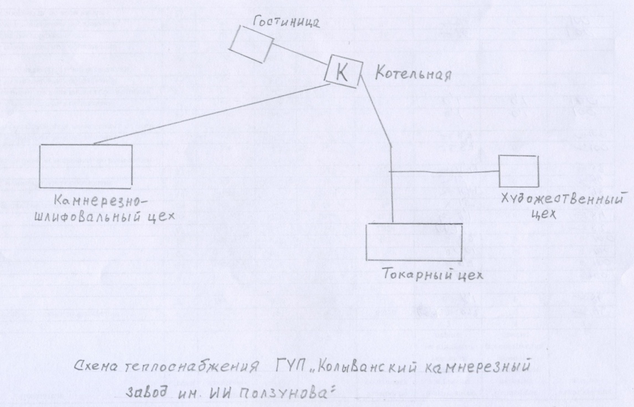

Таблица 2.3.3. Описание тепловой сети котельной «Камнерезного завода» с. Колывань
Показатели | Описание, значение
Котельная «Камнерезного завода»
а) описание структуры тепловых сетей от каждого источника тепловой энергии, от магистральных выводов до вводов жилой квартал и к социально значимым объектам | Для системы теплоснабжения от котельной Квартальная принято качественное регулирование отпуска тепловой энергии в сетевой воде потребителям. Расчетный температурный график - 90/70 ºС.
б) параметры тепловых сетей, тип изоляции, тип компенсирующих устройств, тип прокладки, характеристика грунтов в местах прокладки | Тепловая сеть водяная 2-х трубная;  материал трубопроводов - сталь; полипропилен  способ прокладки - подземная и надземная;  компенсация температурных удлинений трубопроводов осуществляется за счет естественных изменений направления теплотрассы, а также применения П образных компенсаторов. Грунты в местах прокладки в основном суглинистые.
в) описание типов и количества секционирующей и регулирующей арматуры на тепловых сетях | Запорно-регулирующая арматура на тепловых сетях - вентили, задвижки, краны.
г) описание типов и строительных особенностей тепловых камер. | Строительная часть тепловых камер выполнена из бетонных колец и кирпича.. Высота камер не более 1,8 - 2 м.  Наличие - размещение запорно-регулирующей арматуры, проведение обслуживающих и ремонтных работ.
д) фактические температурные режимы отпуска тепла в тепловые сети | отпуск теплоты осуществляется согласно утвержденному графику 90/70 ºС и температуре наружного воздуха.
е) статистика отказов тепловых сетей более суток (аварий, инцидентов) за последние 5 лет | Статистика отказов тепловых сетей отсутствует.
ж) описание процедур диагностики состояния тепловых сетей и планирования капитальных и текущих ремонтов | Гидравлическое испытания проводятся регулярно
и) описание периодичности и соответствия техническим регламентам и иным обязательным требованиям процедур летних ремонтов с параметрами и методами испытаний (гидравлических, температурных) | Летние ремонты проводятся ежегодно
к) описание нормативов технологических потерь при передачи тепловой энергии (мощности), теплоносителя, включаемых в расчет отпущенных тепловой энергии (мощности) и теплоносителя | Норматив потерь тепловой энергии в тепловых сетях составляет 30,71 Гкал/год.
л) предписания надзорных органов по запрещению дальнейшей эксплуатации участков тепловой сети и результаты их использования | Предписания надзорных органов по запрещению дальнейшей эксплуатации участков тепловых сетей отсутствуют.
м) описание типов присоединений теплопотребляющих установок потребителей к тепловым сетям с выделением наиболее распространенных, определяющих выбор и обоснование графика регулирования отпуска тепловой энергии потребителям | Тип присоединения потребителей к тепловым сетям - непосредственное с качественным регулированием температуры теплоносителя по температуре наружного воздуха;  нагрузка на горячее водоснабжение отсутствует; имеется только отопительная нагрузка.
н) Наличия коммерческого приборного учета тепловой энергии отпущенной из тепловой сети потребителям. | Отсутствует.
о) Анализ работы диспетчерских служб теплоснабжающих предприятий используемых средства автоматики, телемеханизации и связи | диспетчерские службы не востребованы.
п) перечень выявленных бесхозяйных тепловых сетей и обоснование выбора организации, уполномоченной на их эксплуатацию | Бесхозяйных сетей не выявлено

Рис. 2.3.4. Схема тепловой сети котельной ООО «Колывань лес» с. Колывань

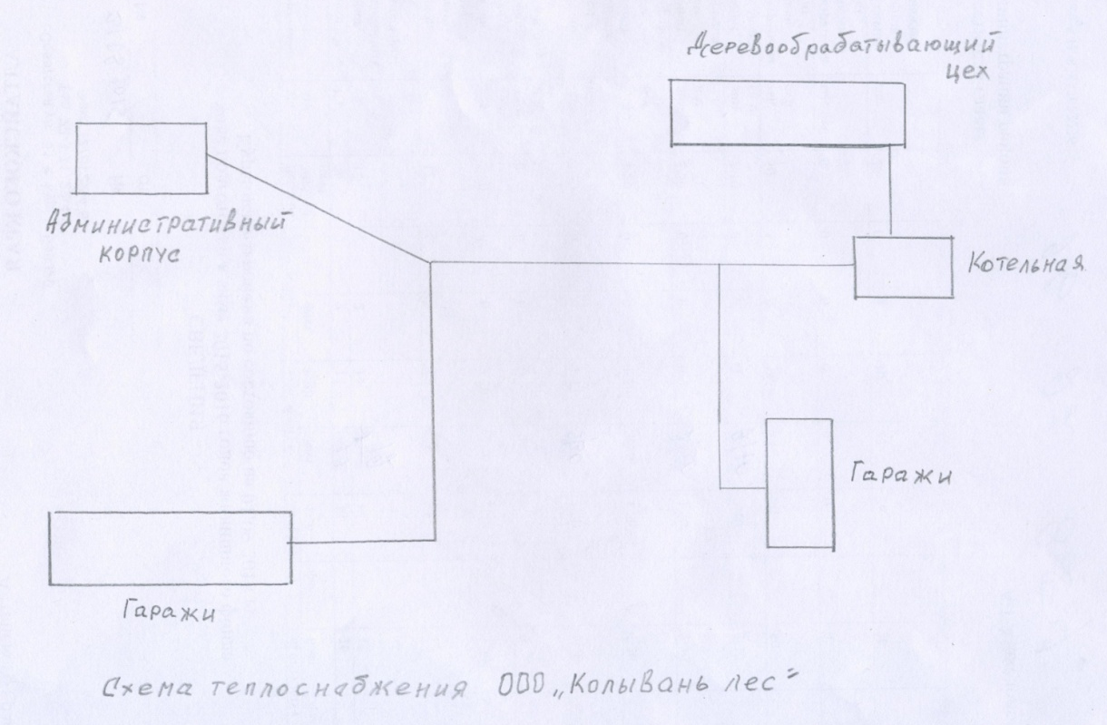
Показатели | Описание, значение
Котельная ООО «Колывань лес»
а) описание структуры тепловых сетей от каждого источника тепловой энергии, от магистральных выводов до вводов жилой квартал и к социально значимым объектам | Для системы теплоснабжения от котельной принято качественное регулирование отпуска тепловой энергии в сетевой воде потребителям. Расчетный температурный график - 90/70 ºС.
б) параметры тепловых сетей, тип изоляции, тип компенсирующих устройств, тип прокладки, характеристика грунтов в местах прокладки | Тепловая сеть водяная 2-х трубная;  материал трубопроводов - сталь;  способ прокладки - подземная и надземная;  компенсация температурных удлинений трубопроводов осуществляется за счет естественных изменений направления теплотрассы, а также применения П образных компенсаторов. Грунты в местах прокладки в основном суглинистые.
в) описание типов и количества секционирующей и регулирующей арматуры на тепловых сетях | Запорно-регулирующая арматура на тепловых сетях - вентили, задвижки, краны.
г) описание типов и строительных особенностей тепловых камер. | Строительная часть тепловых камер выполнена из бетонных колец и кирпича.. Высота камер не более 1,8 - 2 м.  Наличие - размещение запорно-регулирующей арматуры, проведение обслуживающих и ремонтных работ.
д) фактические температурные режимы отпуска тепла в тепловые сети | отпуск теплоты осуществляется согласно утвержденному графику 90/70 ºС и температуре наружного воздуха.
е) статистика отказов тепловых сетей более суток (аварий, инцидентов) за последние 5 лет | Статистика отказов тепловых сетей отсутствует.
ж) описание процедур диагностики состояния тепловых сетей и планирования капитальных и текущих ремонтов | Гидравлическое испытания проводятся регулярно
и) описание периодичности и соответствия техническим регламентам и иным обязательным требованиям процедур летних ремонтов с параметрами и методами испытаний (гидравлических, температурных) | Летние ремонты проводятся ежегодно
к) описание нормативов технологических потерь при передачи тепловой энергии (мощности), теплоносителя, включаемых в расчет отпущенных тепловой энергии (мощности) и теплоносителя | Норматив потерь тепловой энергии в тепловых сетях составляет 111,86 Гкал/год.
л) предписания надзорных органов по запрещению дальнейшей эксплуатации участков тепловой сети и результаты их использования | Предписания надзорных органов по запрещению дальнейшей эксплуатации участков тепловых сетей отсутствуют.
м) описание типов присоединений теплопотребляющих установок потребителей к тепловым сетям с выделением наиболее распространенных, определяющих выбор и обоснование графика регулирования отпуска тепловой энергии потребителям | Тип присоединения потребителей к тепловым сетям - непосредственное с качественным регулированием температуры теплоносителя по температуре наружного воздуха;  нагрузка на горячее водоснабжение отсутствует; имеется только отопительная нагрузка.
н) Наличия коммерческого приборного учета тепловой энергии отпущенной из тепловой сети потребителям. | нет
о) Анализ работы диспетчерских служб теплоснабжающих предприятий используемых средства автоматики, телемеханизации и связи | диспетчерские службы не востребованы.
п) перечень выявленных бесхозяйных тепловых сетей и обоснование выбора организации, уполномоченной на их эксплуатацию | Бесхозяйных сетей не выявлено

Часть 4. Зоны действия источников тепловой энергии

На территории МО Колыванский сельсовет действует 4 источника теплоснабжения отапливающих объекты социальной сферы и производственные объекты. Описание зон действия источников теплоснабжения с указанием адресной привязки и перечнем подключенных объектов приведено в табл.2.4.1.

Таблица 2.4.1. зона действия источников теплоснабжения МО Колыванский сельсовет.
Теплоснабжающая  организация | Вид источника теплоснабжения | Зоны действия источников теплоснабжения
МКОУ «Колыванская СОШ» | Отопительная  котельная «Школьная» с. Колывань | Юридические лица:  КГБУЗ «Курьинская ЦРБ»;  МКОУ «Колыванская СОШ»;  Администрация Колыванского сельсовета
МДОУ «Детский сад «Солнышко» | Отопительная  котельная «Детского сада» | Юридические лица:  МДОУ «Детский сад «Солнышко»
ГУП «Колыванский камнерезный завод им. И.И.Ползунова» | Отопительная  Котельная «Камнерезного завода» | Юридические лица:  ГУП «Колыванский камнерезный завод имени И.И.Ползунова»
ООО "Колывань лес" | Отопительная кот ельная лесхоза | Юридические лица: ООО»Колывань лес»

Часть 5. Тепловые нагрузки потребителей тепловой энергии, групп потребителей тепловой энергии в зонах действия источников тепловой энергии

Потребление тепловой энергии при расчетных температурах наружного воздуха может быть основано на анализе тепловых нагрузок потребителей, установленных в договорах теплоснабжения, в отношении которых установлен долгосрочный тариф с разбивкой тепловых нагрузок на максимальное потребление тепловой энергии на отопление, вентиляцию, горячее водоснабжение и технологические нужды.
Тепловые нагрузки по источникам тепловой энергии сведены в таблицу 2.5.1
Таблица 2.5.1. Структура полезного отпуска тепловой энергии по котельным МО Колыванский сельсовет ( 2014 год)

№ п/п | Котельная | Подключенная нагрузка ( 2014 год), Гкал/ч.
№ п/п | Котельная | Всего | в том числе
№ п/п | Котельная | Всего | отопление | вентиляция | ГВС | технология
1 | Котельная «Школьная» | 0,629 | 0,629 | 0 | 0 | 0
2 | Котельная «Детского сада» | 0,032 | 0,032 | 0 | 0 | 0
3 | Котельная «Камнерезного завода» | 0,3 | 0,3 | 0 | 0 | 0
4 | Котельная лесхоза | 0,6 | 0,6 | 0 | 0 | 0
Итого |  | 1,561 | 1,561 | 0 | 0 | 0

